Investigación en Internet
Los Indicadores de Medición Interna y
Los de Impacto en los BSC
Subtema:
Los Indicadores de la Perspectiva de
Aprendizaje y Crecimiento

Participante: jamal Tayeb

Preguntas de Desarrollo:

  - Defina cual es la perspectiva de Aprendizaje y Crecimiento
La perspectiva de aprendizaje y crecimiento evalúa la capacidad de innovar, mejorar y aprender. Estas habilidades llevan directamente a una empresa hacia la creación de valor, debido a que en un entorno tan dinámico y competitivo como es el actual, sólo las empresas que realizan mejoras continuas sobre sus procesos y productos son las que triunfan. Medidas incluidas en esta perspectiva serían aquellas que evalúan la habilidad de diseñar e introducir nuevos productos,
En lo que respecta a los Indicadores de la Perspectiva de Aprendizaje y Crecimiento, se puede acotar que, en las organizaciones tanto públicas como privadas que aplican estos instrumentos, utilizan los mismos basados en Planes de Incentivo para la satisfacción de los Empleados.
En las Áreas de Aprendizaje y Crecimiento (Departamentos de Capacitación o Educación) en las empresas, se fijan como objetivos diversos planes de este tipo, de manera tal, que los trabajadores se sientan mas complacidos en su sitio de labores y estas acciones permitan que éstos empleados produzcan mas y sean mas efectivos en la organización.

2. ¿Cuáles son los datos e Indicadores para ejecución de estrategias?
Estos aspectos son muy importantes y convenientes, porque hay que tomarlos muy en cuenta debido ha que generan información sobre el idóneo desempeño de las diversas áreas de la empresa (Administración, Producción, Distribución y Ventas, entre otros). Estas informaciones cuestan para generarse, pero son efectivamente necesarias para la Toma de Decisiones estratégicas, en una organización, cuando en la misma falta una estructura de indicadores, instrumentos de observación y métrica para observar el seguimiento de dichos desempeños

3. ¿Cuáles son los Contenidos Principales de la Práctica?
Contenidos Principales de la Práctica
1. Comprensión de la organización estratégicamente administrada.
2. Los aspectos de Aprendizaje y Crecimiento, procesos,
Clientes y finanzas del marcador balanceado.
3. Construcción del Mapa Estratégico del marcador
4. Incorporación al marcador y tratamiento operacional de
Iniciativas estratégicas y factores críticos de éxito.

4. ¿Como se miden los aspectos de Perspectiva de Aprendizaje y Crecimiento?

En está perspectiva de Aprendizaje y crecimiento se miden los siguientes aspectos:

• Las capacidades de los trabajadores.
• Las capacidades de los Sistemas de Información.
• El Clima Organizacional, se mide la motivación y las iniciativas de los empleados. .

5. ¿Cuál es la Metodología para la Comunicación de la Estrategia y la Operación?
La Metodología: Marcador Balanceado para la Comunicación de la Estrategia y la Operación
Las diferentes áreas funcionales de la organización, tales como: gerencias, direcciones y departamentos, entre otros), operan sin que exista un alineamiento real con respecto a las estrategias y objetivos principales. Es necesario integrar los ámbitos de Aprendizaje y Crecimiento, procesos, clientes y finanzas en torno a un mismo núcleo de estrategias. Asimismo, el conocimiento, la información, las tecnologías y otros recursos intangibles de la organización deben ser capitalizados en beneficio de dichas estrategias y objetivos primordiales.

6. Indique un modelo desde el punto de vista de Los Indicadores de la Perspectiva de Aprendizaje y Crecimiento

G) Modelo:

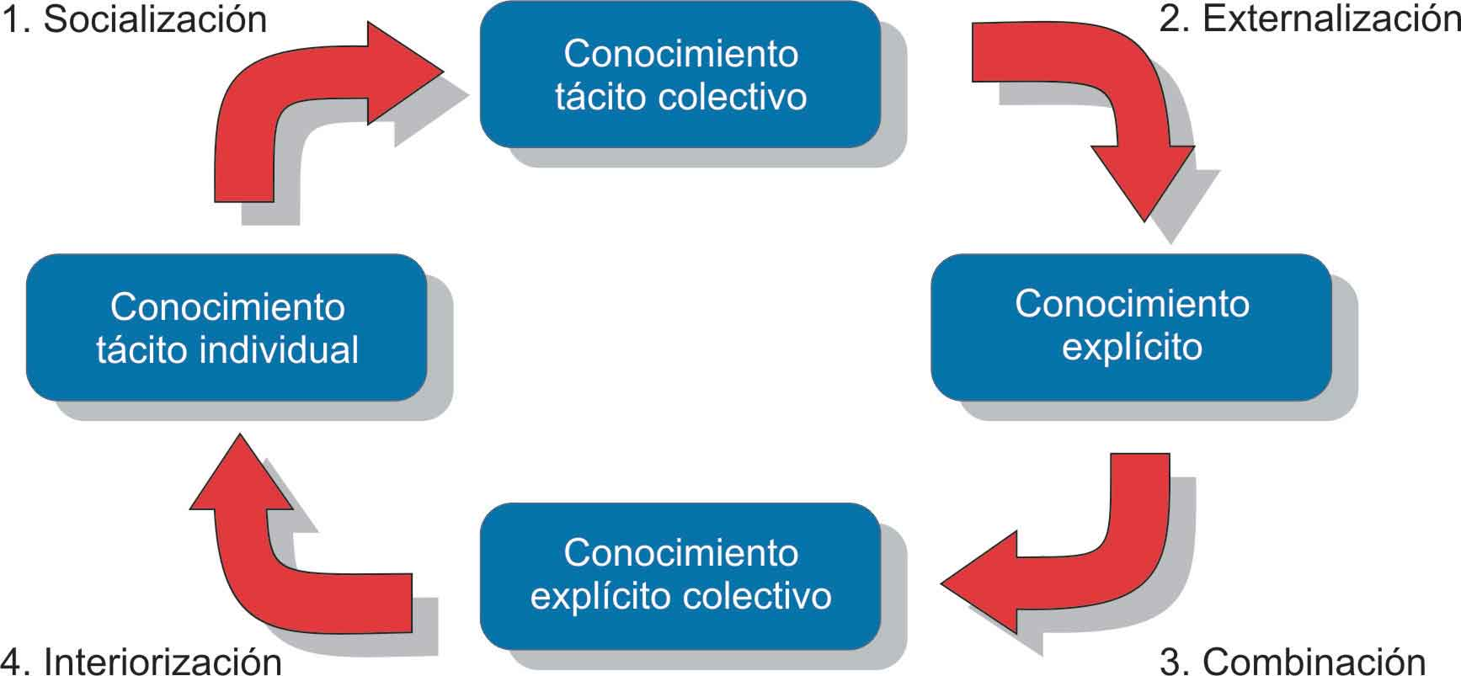

Los individuos interiorizan el conocimiento de los documentos en su propia experiencia. Es la interiorización de las experiencias obtenidas por medio de los otros modos de creación de conocimiento dentro de las bases de conocimiento tácito de los individuos en la forma de modelos mentales compartidos o prácticas de trabajo.

7. ¿Cuál es el objetivo de los indicadores de aprendizaje y Crecimiento?
1. Identificar las estrategias centrales de la empresa, en el contexto de la misión, visión y objetivos.
2. Desarrollar un Mapa Estratégico que incorpore, de una manera alineada y balanceada, las estrategias, objetivos, iniciativas, factores críticos de éxito, de los aspectos de Aprendizaje y Crecimiento, procesos, clientes y finanzas de la organización.
3. Desarrollar y poner en práctica el marcador que permita conocer los avances en el logro de los objetivos, a través de las iniciativas y factores críticos de éxito, y que proporcione la información relevante para la toma de decisiones a nivel de mandos medios y superiores, considerando siempre el balance entre los cuatro aspectos centrales del marcador.
8. Defina los indicadores de la perspectiva de aprendizaje y crecimiento
La cuarta perspectiva del BSC, colocada por KAPLAN Y NORTON (1997:139 a142), es la perspectiva de aprendizaje y crecimiento, que identifica la infraestructura que la empresa debe construir para crear una mejora en el largo plazo.
Si una empresa desea alcanzar los objetivos de crecimiento financiero a largo plazo, no puede dejar de invertir en su infraestructura - personal, sistemas y procedimientos. La Perspectiva del Aprendizaje y Crecimiento, es la que menos se desarrolla en las organizaciones, y muchos trabajos obvian la gran importancia de la misma, es en realidad la perspectiva que determina el cumplimiento de las anteriores. Las competencias del personal, el uso de la tecnología como generador de valor, la disponibilidad de información estratégica que asegure la óptima toma de decisiones y la creación de un clima cultural propio para afianzar las acciones transformadoras del negocio, son objetivos que permiten que se alcance los resultados en otras perspectivas.

La importancia de esta perspectiva se evidencia al desarrollar las cadenas de causalidad de la estrategia empresarial. El personal satisfecho y capaz, desarrolla procesos de gran valor para los clientes, que repiten en sus compras y, por tanto, generan un aumento en las ventas, situación que repercute favorablemente en la situación financiera organizacional.

